
Física 2

1ª prova - 27/04/2019
Instruções:
1- Assine seu nome de forma LEGÍVEL na folha do cartão de respostas.

2- Analise sua resposta. Ela faz sentido? Isso poderá ajudá-lo a encontrar erros.

3 - A não ser que seja instruído de forma diferente, assinale apenas uma das alternativas de cada questão.

4- A prova consiste em 15 questões objetivas de múltipla escolha.

5 - Marque as respostas das questões no CARTÃO RESPOSTA preenchendo integralmente o círculo (com caneta) referente a sua resposta.

6- A prova deverá ser feita em até 2 horas, portanto seja objetivo nas suas respostas.

7- É permitido o uso de calculadora científica simples, sem conectividade e sem gráficos.

8- Não é permitido portar celular (mesmo que desligado) durante a prova. O(A) estudante flagrado(a) com o aparelho terá a prova recolhida e ficará com nota zero neste exame.

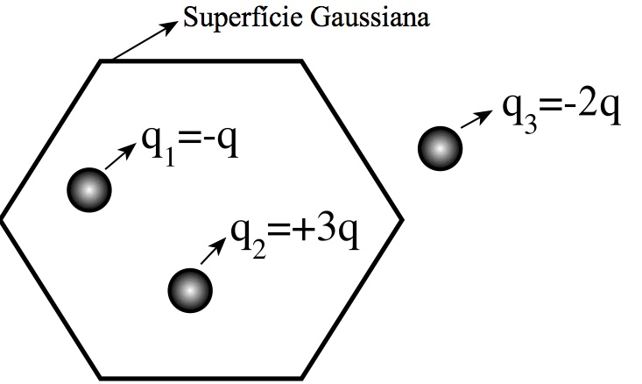
1ª questão - As cargas q₁ e q₂ encontram-se no interior da superfície Gaussiana representada pelo hexágono da figura, enquanto a carga q₃ encontra-se no exterior da superfície Gaussiana. Seja 𝜙 o fluxo de campo elétrico total através da superfície Gaussiana, enquanto 𝜙₁, 𝜙₂ e 𝜙₃ representam os fluxos de campo elétrico gerados individualmente pelas cargas 1, 2 e 3, respectivamente. A respeito dos fluxos de campo elétrico definidos, a alternativa CORRETA é:
A) 𝜙=0 e 𝜙₁ + 𝜙₂ = 𝜙₃ ;
B) 𝜙=2q/𝜀₀ e 𝜙₃ = -2q/𝜀₀;
C) 𝜙₂=3q/𝜀₀ e 𝜙₃ = -2q/𝜀₀;
D) 𝜙=0 e 𝜙₃ = 0;
E) 𝜙=2q/𝜀₀ e 𝜙₃ = 0.

2ª questão - Uma esfera maciça de raio R, feita de material condutor, está carregada com uma carga Q. Se E(r) representa o módulo do campo elétrico gerado pela esfera carregada, onde 'r' é a distância ao centro da esfera, o gráfico que reproduz a função E(r) CORRETAMENTE é:
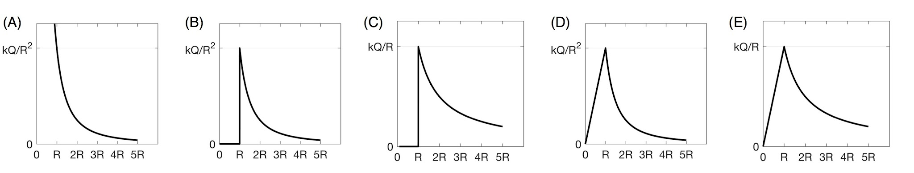
3ª questão - Um elétron se move do ponto i para o ponto f, na direção de um campo elétrico uniforme. Durante este posicionamento trajeto:
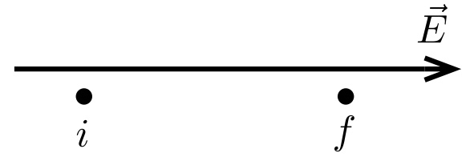
A) o trabalho realizado pelo campo é positivo e a energia potencial do sistema campo-elétron aumenta.
B) o trabalho realizado pelo campo é negativo e a energia potencial do sistema campo-elétron aumenta.
C) o trabalho realizado pelo campo é positivo e a energia potencial do sistema campo-elétron diminui.
D) o trabalho realizado pelo campo é negativo e a energia potencial do sistema campo-elétron diminui.
E) o trabalho realizado pelo campo é positivo e a energia potencial do sistema campo-elétron não muda.
4ª questão - Uma partícula com carga q deve ser trazida de longe para um ponto próximo a um dipolo elétrico. Nenhum trabalho é feito se a posição final da partícula estiver sobre:
A) a linha através das cargas do dipolo.
B) uma linha que faz um ângulo de 45 ° com o momento dipolar.
C) uma linha perpendicular ao momento dipolar.
D) uma linha que faz um ângulo de 30 ° com o momento dipolar.
E) nenhuma das alternativas acima.

5ª questão - Quatro cargas de mesmo módulo (Q>0) são dispostas de forma retilínea sobre o eixo de coordenadas x, enquanto uma carga de prova positiva (+q) encontra-se na origem (x=0). Assinale a alternativa para a combinação de sinais das cargas que gera a maior componente positiva x para a força de Coulomb que atua na carga de prova:
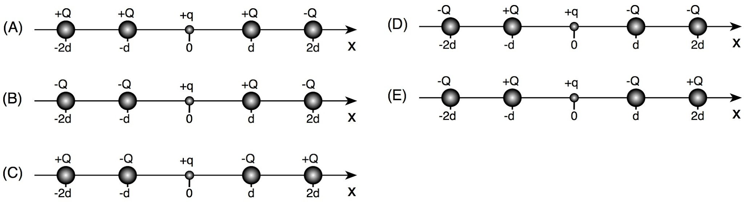

6ª questão - Uma partícula com uma carga de 5,5⋅10⁻⁸ C é fixada na origem. Uma segunda partícula com uma carga de –2,3⋅10⁻⁸ C é movida de x = 3,5 cm no eixo x para y = 3,5 cm no eixo y. A mudança na energia potencial do sistema deste sistema de duas cargas é:
A) 3,2⋅10⁻⁴ J
B) - 3,2⋅10⁻⁴ J
C) 9,3⋅10⁻⁴ J
D) -9,3⋅10⁻⁴ J
E) 0

7ª questão - Um elétron vai de uma superfície equipotencial para outra ao longo de um dos quatro caminhos mostrados abaixo. Classifique os caminhos de acordo com o módulo do trabalho realizado pelo campo elétrico (W₁, W₂, W₃ e W₄), do menor ao maior.
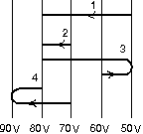
A) W₁ < W₂< W₃ < W₄
B) W₄ < W₃< W₂ < W₁
C) W₁ < W₃< W₂ = W₄
D) W₄ = W₂< W₃ < W₁
E) W₄ < W₃< W₁ < W₂

8ª questão - Um dipolo elétrico de momento dipolar P=(5×10⁻¹⁰C⋅m)î é colocado em um campo elétrico E=(2×10⁺⁶N/C)î + (2×10⁺⁶N/C)ĵ. Qual é o módulo do torque experimentado por este dipolo?
A) 2,00⋅10⁻³ N⋅m
B) 1,40⋅10⁻³ N⋅m
C) 2,80⋅10⁻³ N⋅m
D) 1,00⋅10⁻³ N⋅m
E) 0 N⋅m

9ª questão - Duas grandes placas paralelas condutoras A e B estão separadas por 2,4 m. Um campo uniforme de 1500 V/m, na direção x positiva, é produzido por cargas nas placas. O plano central a x = 0,00 m é uma superfície equipotencial na qual V = 0. Um elétron é projetado a partir de x = 0,00 m, com uma velocidade inicial de 1,0⋅10⁷ m/s perpendicular às placas na direção x positiva, como mostrado na figura abaixo. Qual é a energia cinética do elétron quando atinge a placa A?
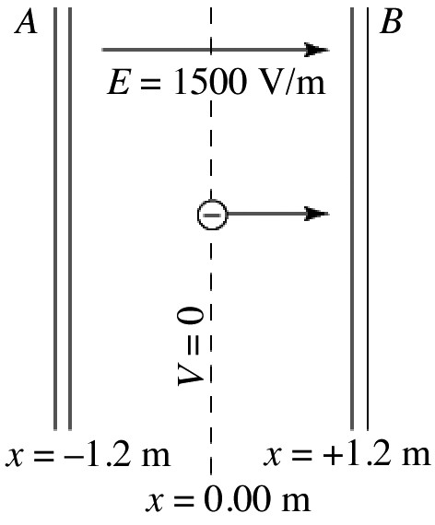
A) +2,4⋅10⁻¹⁶ J
B) -2,4⋅10⁻¹⁶ J
C) +3,3⋅10⁻¹⁶ J
D) -2,9⋅10⁻¹⁶ J
E) -3,3⋅10⁻¹⁶ J

10ª questão - Uma carga puntiforme positiva +Q e um fio infinito carregado positivamente com densidade de carga +λ estão ilustrados na figura. A direção do fio é perpendicular à folha de papel. Considere os campos elétricos gerados pelos dois objetos em função da distância 'r' de cada um deles. Para qual distância r os campos elétricos gerados são idênticos:
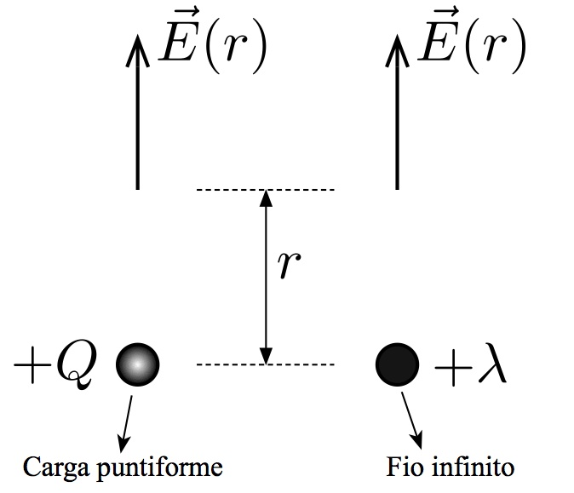
A) r=Q/(2λ)
B) r=Q/(2𝜋λ)
C) r= [Q/(2𝜋λ)]^{1/2}
D) r=Qλ/(4𝜋𝜀₀)
E) r=Q/λ

11ª questão - Um campo elétrico não uniforme é direcionado ao longo do eixo x em todos os pontos no espaço. A magnitude do campo varia com x, mas não com respeito a y ou z. O eixo de uma superfície cilíndrica, com 0,80 m de comprimento e 0,20 m de diâmetro, é alinhado paralelamente ao eixo x, como mostrado na figura. Os campos eléctricos E1 e E2, nas extremidades da superfície cilíndrica, têm magnitudes de 6000N/C e 1000N/C, respectivamente, e são dirigidos como mostrado. Quanto vale, aproximadamente, o fluxo elétrico que passa pela superfície cilíndrica?
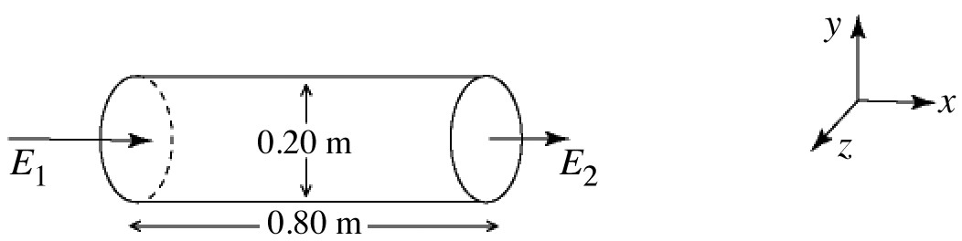

A) -160 N ∙ m²/C
B) -350 N ∙ m²/C
C) 0,00 N ∙ m²/C
D) +350 N ∙ m²/C
E) +160 N ∙ m²/C

12ª questão - Considere uma superfície gaussiana esférica de raio R centrada na origem. Uma carga Q é colocada dentro da esfera. Para maximizar a magnitude do fluxo do campo elétrico através da superfície gaussiana, a carga deve estar localizada
A) em x = 0, y = 0, z = R/2
B) na origem
C) em x = R/2, y = 0, z = 0
D) em x = 0, y = R / 2, z = 0
E) em qualquer lugar, uma vez que o fluxo não depende da posição da carga, desde que esteja dentro da esfera.
13ª questão - Duas placas grandes, planas e orientadas horizontalmente são paralelas entre si, a uma distância d uma da outra. A meio caminho entre as duas placas, o campo elétrico tem magnitude E. Se a separação das placas é reduzida para d/2, qual é a magnitude do campo elétrico a meio caminho entre as placas?
A) 4E
B) 2E
C) E
D) 0
E) E / 2

14ª questão - Na figura, uma pequena esfera de massa m e carga q₁ é pendurada por um fio fino de massa desprezível. Uma carga de carga q₂ é mantida a uma distância d da esfera, conforme a figura. Quanto vale tan(θ)?
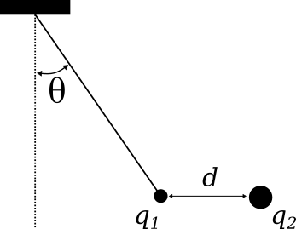

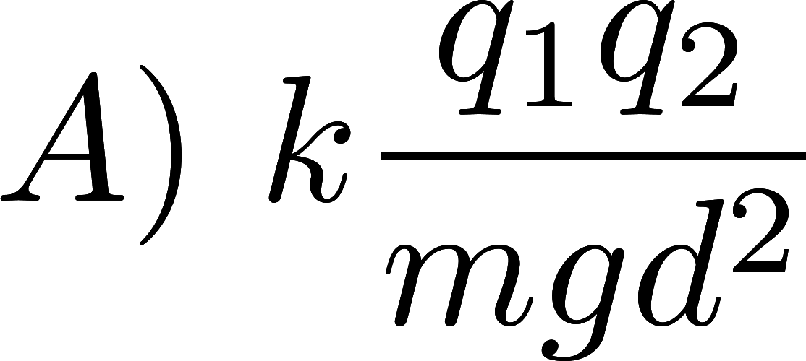
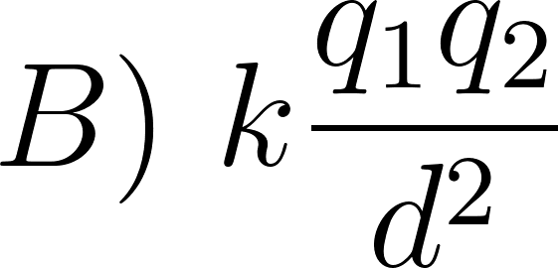
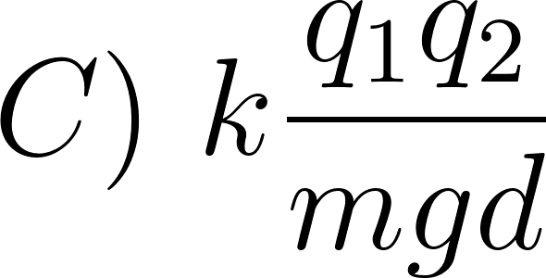
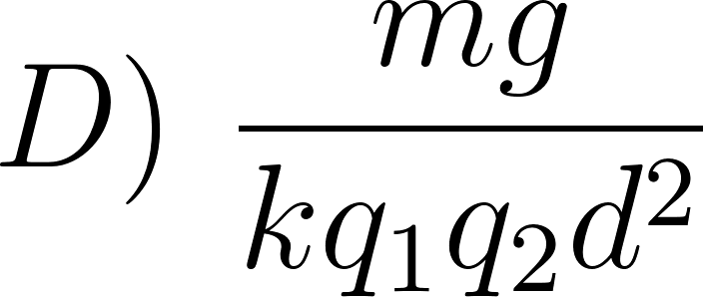
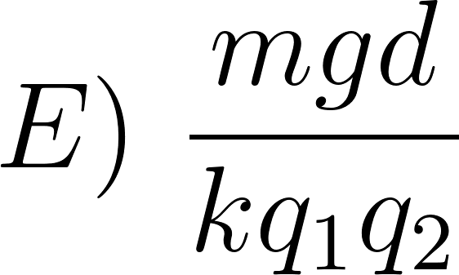

15ª questão - Considere as seguintes afirmações
- Campos eletrostáticos gerados por quaisquer distribuições de carga são campos conservativos;
- A força decorrente da indução de um momento de dipolo elétrico em materiais condutores é atrativa, enquanto em materiais isolantes é repulsiva;
- Apenas campos elétricos gerados por cargas puntiformes obedecem ao princípio de superposição.
Marque a opção que contém as afirmações CORRETAS:
A) Todas as afirmações são corretas; B) I; C) I e II; D) I e III; E) II e III.
--- Fim da prova ---
Formulário - Física 2
- Constantes: a não ser que seja instruído de forma diferente, use
 ; ; ; 
- Fórmulas matemáticas
;
;
- Fórmulas e leis físicas
; ; ;

; ; ; ; ; ; ; ;
; ;
; ; ;
;
;
; 
^{RLC- Abordagem do Halliday:}
^{RLC− Abordagem do Randall:}

--- Fim do formulário ---

Física 2
1ª prova - 27/04/2019
Instruções:
1- Assine seu nome de forma LEGÍVEL na folha do cartão de respostas.

2- Analise sua resposta. Ela faz sentido? Isso poderá ajudá-lo a encontrar erros.

3 - A não ser que seja instruído de forma diferente, assinale apenas uma das alternativas de cada questão.

4- A prova consiste em 15 questões objetivas de múltipla escolha.

5 - Marque as respostas das questões no CARTÃO RESPOSTA preenchendo integralmente o círculo (com caneta) referente a sua resposta.

6- A prova deverá ser feita em até 2 horas, portanto seja objetivo nas suas respostas.

7- É permitido o uso de calculadora científica simples, sem conectividade e sem gráficos.

8- Não é permitido portar celular (mesmo que desligado) durante a prova. O(A) estudante flagrado(a) com o aparelho terá a prova recolhida e ficará com nota zero neste exame.

1ª questão - As cargas q₁ e q₂ encontram-se no interior da superfície Gaussiana representada pelo hexágono da figura, enquanto a carga q₃ encontra-se no exterior da superfície Gaussiana. Seja 𝜙 o fluxo de campo elétrico total através da superfície Gaussiana, enquanto 𝜙₁, 𝜙₂ e 𝜙₃ representam os fluxos de campo elétrico gerados individualmente pelas cargas 1, 2 e 3, respectivamente. A respeito dos fluxos de campo elétrico definidos, a alternativa CORRETA é:
A) 𝜙=0 e 𝜙₁ + 𝜙₂ = 𝜙₃ ;
B) 𝜙=2q/𝜀₀ e 𝜙₃ = -2q/𝜀₀;
C) 𝜙₂=3q/𝜀₀ e 𝜙₃ = -2q/𝜀₀;
D) 𝜙=2q/𝜀₀ e 𝜙₃ = 0.
E) 𝜙=0 e 𝜙₃ = 0;

2ª questão - Uma esfera maciça de raio R, feita de material condutor, está carregada com uma carga Q. Se E(r) representa o módulo do campo elétrico gerado pela esfera carregada, onde 'r' é a distância ao centro da esfera, o gráfico que reproduz a função E(r) CORRETAMENTE é:
3ª questão - Um elétron se move do ponto i para o ponto f, na direção de um campo elétrico uniforme. Durante este posicionamento:
A) o trabalho realizado pelo campo é negativo e a energia potencial do sistema campo-elétron aumenta.
B) o trabalho realizado pelo campo é positivo e a energia potencial do sistema campo-elétron aumenta.
C) o trabalho realizado pelo campo é positivo e a energia potencial do sistema campo-elétron diminui.
D) o trabalho realizado pelo campo é negativo e a energia potencial do sistema campo-elétron diminui.
E) o trabalho realizado pelo campo é positivo e a energia potencial do sistema campo-elétron não muda.
4ª questão - Uma partícula com carga q deve ser trazida de longe para um ponto próximo a um dipolo elétrico. Nenhum trabalho é feito se a posição final da partícula estiver sobre:
A) a linha através das cargas do dipolo.
B) uma linha perpendicular ao momento dipolar.
C) uma linha que faz um ângulo de 45 ° com o momento dipolar.
D) uma linha que faz um ângulo de 30 ° com o momento dipolar.
E) nenhuma das alternativas acima.

5ª questão - Quatro cargas de mesmo módulo (Q>0) são dispostas de forma retilínea sobre o eixo de coordenadas x, enquanto uma carga de prova positiva (+q) encontra-se na origem (x=0). Assinale a alternativa para a combinação de sinais das cargas que gera a maior componente positiva x para a força de Coulomb que atua na carga de prova:

6ª questão - Uma partícula com uma carga de 5,5⋅10⁻⁸ C é fixada na origem. Uma segunda partícula com uma carga de –2,3⋅10⁻⁸ C é movida de x = 3,5 cm no eixo x para y = 3,5 cm no eixo y. A mudança na energia potencial do sistema deste sistema de duas cargas é:
A) 0
B) - 3,2⋅10⁻⁴ J
C) 9,3⋅10⁻⁴ J
D) -9,3⋅10⁻⁴ J
E) 3,2⋅10⁻⁴ J

7ª questão - Um elétron vai de uma superfície equipotencial para outra ao longo de um dos quatro caminhos mostrados abaixo. Classifique os caminhos de acordo com o trabalho realizado pelo campo elétrico (W₁, W₂, W₃ e W₄), do menor ao maior.
A) W₁ < W₂< W₃ < W₄
B) W₄ < W₃< W₂ < W₁
C) W₄ = W₂< W₃ < W₁
D) W₁ < W₃< W₂ = W₄
E) W₄ < W₃< W₁ < W₂

8ª questão - Um dipolo elétrico de momento dipolar P=(5×10⁻¹⁰C⋅m)î é colocado em um campo elétrico E=(2×10⁺⁶N/C)î + (2×10⁺⁶N/C)ĵ. Qual é o módulo do torque experimentado por este dipolo?
A) 2,00⋅10⁻³ N⋅m
B) 1,40⋅10⁻³ N⋅m
C) 1,00⋅10⁻³ N⋅m
D) 2,80⋅10⁻³ N⋅m
E) 0 N⋅m

9ª questão - Duas grandes placas paralelas condutoras A e B estão separadas por 2,4 m. Um campo uniforme de 1500 V/m, na direção x positiva, é produzido por cargas nas placas. O plano central a x = 0,00 m é uma superfície equipotencial na qual V = 0. Um elétron é projetado a partir de x = 0,00 m, com uma velocidade inicial de 1,0⋅10⁷ m/s perpendicular às placas na direção x positiva, como mostrado na figura abaixo. Qual é a energia cinética do elétron quando atinge a placa A?
A) +2,4⋅10⁻¹⁶ J
B) +3,3⋅10⁻¹⁶ J
C) -2,4⋅10⁻¹⁶ J
D) -2,9⋅10⁻¹⁶ J
E) -3,3⋅10⁻¹⁶ J

10ª questão - Uma carga puntiforme positiva +Q e um fio infinito carregado positivamente com densidade de carga +λ estão ilustrados na figura. A direção do fio é perpendicular à folha de papel. Considere os campos elétricos gerados pelos dois objetos em função da distância 'r' de cada um deles. Para qual distância r os campos elétricos gerados são idênticos:
A) r=Q/λ
B) r=Q/(2𝜋λ)
C) r= [Q/(2𝜋λ)]^{1/2}
D) r=Qλ/(4𝜋𝜀₀)
E) r=Q/(2λ)

11ª questão - Um campo elétrico não uniforme é direcionado ao longo do eixo x em todos os pontos no espaço. A magnitude do campo varia com x, mas não com respeito a y ou z. O eixo de uma superfície cilíndrica, com 0,80 m de comprimento e 0,20 m de diâmetro, é alinhado paralelamente ao eixo x, como mostrado na figura. Os campos eléctricos E1 e E2, nas extremidades da superfície cilíndrica, têm magnitudes de 6000N/C e 1000N/C, respectivamente, e são dirigidos como mostrado. Quanto vale, aproximadamente, o fluxo elétrico que passa pela superfície cilíndrica?

A) +160 N ∙ m²/C
B) -350 N ∙ m²/C
C) 0.00 N ∙ m²/C
D) +350 N ∙ m²/C
E) -160 N ∙ m²/C

12ª questão - Considere uma superfície gaussiana esférica de raio R centrada na origem. Uma carga Q é colocada dentro da esfera. Para maximizar a magnitude do fluxo do campo elétrico através da superfície gaussiana, a carga deve estar localizada
A) em qualquer lugar, uma vez que o fluxo não depende da posição da carga, desde que esteja dentro da esfera.
B) na origem
C) em x = R/2, y = 0, z = 0
D) em x = 0, y = R / 2, z = 0
E) em x = 0, y = 0, z = R/2
13ª questão - Duas placas grandes, planas e orientadas horizontalmente são paralelas entre si, a uma distância d uma da outra. A meio caminho entre as duas placas, o campo elétrico tem magnitude E. Se a separação das placas é reduzida para d/2, qual é a magnitude do campo elétrico a meio caminho entre as placas?
A) 4E
B) E
C) 2E
D) 0
E) E / 2

14ª questão - Na figura, uma pequena esfera de massa m e carga q₁ é pendurada por um fio fino de massa desprezível. Uma carga de carga q₂ é mantida a uma distância d da esfera, conforme a figura. Quanto vale tan(θ)?

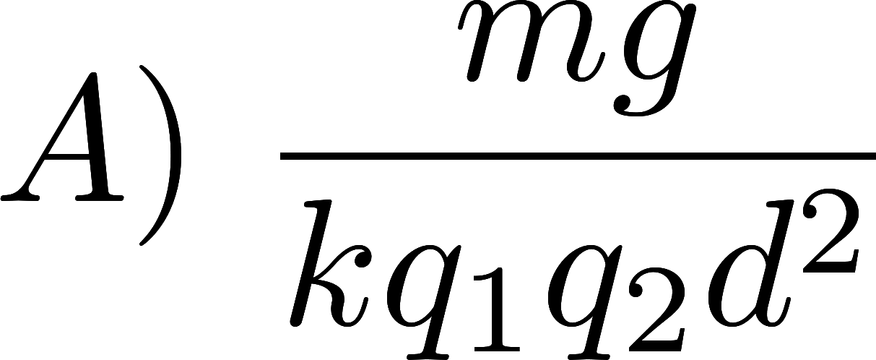
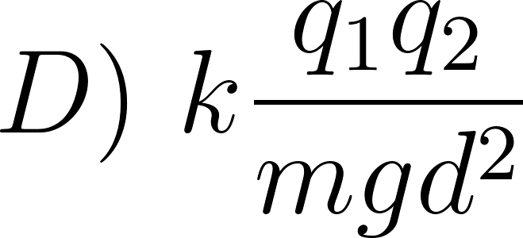

15ª questão - Considere as seguintes afirmações
- A força decorrente da indução de um momento de dipolo elétrico em materiais condutores é atrativa, enquanto em materiais isolantes é repulsiva;
- Campos eletrostáticos gerados por quaisquer distribuições de carga são campos conservativos;
- Apenas campos elétricos gerados por cargas puntiformes obedecem ao princípio de superposição.
Marque a opção que contém as afirmações CORRETAS:
A) Todas as afirmações são corretas; B) II; C) I e II; D) I e III; E) II e III.
--- Fim da prova ---
Formulário - Física 2
- Constantes: a não ser que seja instruído de forma diferente, use
; ; ;
- Fórmulas matemáticas
;
;
- Fórmulas e leis físicas
; ; ;
; ; ; ; ; ; ; ;
; ;
; ; ;
;
;
;
^{RLC- Abordagem do Halliday:}
^{RLC− Abordagem do Randall:}

--- Fim do formulário ---

Física 2
1ª prova - 27/04/2019
Instruções:
1- Assine seu nome de forma LEGÍVEL na folha do cartão de respostas.

2- Analise sua resposta. Ela faz sentido? Isso poderá ajudá-lo a encontrar erros.

3 - A não ser que seja instruído de forma diferente, assinale apenas uma das alternativas de cada questão.

4- A prova consiste em 15 questões objetivas de múltipla escolha.

5 - Marque as respostas das questões no CARTÃO RESPOSTA preenchendo integralmente o círculo (com caneta) referente a sua resposta.

6- A prova deverá ser feita em até 2 horas, portanto seja objetivo nas suas respostas.

7- É permitido o uso de calculadora científica simples, sem conectividade e sem gráficos.

8- Não é permitido portar celular (mesmo que desligado) durante a prova. O(A) estudante flagrado(a) com o aparelho terá a prova recolhida e ficará com nota zero neste exame.

1ª questão - As cargas q₁ e q₂ encontram-se no interior da superfície Gaussiana representada pelo hexágono da figura, enquanto a carga q₃ encontra-se no exterior da superfície Gaussiana. Seja 𝜙 o fluxo de campo elétrico total através da superfície Gaussiana, enquanto 𝜙₁, 𝜙₂ e 𝜙₃ representam os fluxos de campo elétrico gerados individualmente pelas cargas 1, 2 e 3, respectivamente. A respeito dos fluxos de campo elétrico definidos, a alternativa CORRETA é:
A) 𝜙=0 e 𝜙₁ + 𝜙₂ = 𝜙₃ ;
B) 𝜙=2q/𝜀₀ e 𝜙₃ = -2q/𝜀₀;
C) 𝜙=2q/𝜀₀ e 𝜙₃ = 0.
D) 𝜙₂=3q/𝜀₀ e 𝜙₃ = -2q/𝜀₀;
E) 𝜙=0 e 𝜙₃ = 0;

2ª questão - Uma esfera maciça de raio R, feita de material condutor, está carregada com uma carga Q. Se E(r) representa o módulo do campo elétrico gerado pela esfera carregada, onde 'r' é a distância ao centro da esfera, o gráfico que reproduz a função E(r) CORRETAMENTE é:
3ª questão - Um elétron se move do ponto i para o ponto f, na direção de um campo elétrico uniforme. Durante este posicionamento:
A) o trabalho realizado pelo campo é negativo e a energia potencial do sistema campo-elétron diminui.
B) o trabalho realizado pelo campo é positivo e a energia potencial do sistema campo-elétron aumenta.
C) o trabalho realizado pelo campo é positivo e a energia potencial do sistema campo-elétron diminui.
D) o trabalho realizado pelo campo é negativo e a energia potencial do sistema campo-elétron aumenta.
E) o trabalho realizado pelo campo é positivo e a energia potencial do sistema campo-elétron não muda.
4ª questão - Uma partícula com carga q deve ser trazida de longe para um ponto próximo a um dipolo elétrico. Nenhum trabalho é feito se a posição final da partícula estiver sobre:
A) uma linha perpendicular ao momento dipolar.
B) a linha através das cargas do dipolo.
C) uma linha que faz um ângulo de 45 ° com o momento dipolar.
D) uma linha que faz um ângulo de 30 ° com o momento dipolar.
E) nenhuma das alternativas acima.

5ª questão - Quatro cargas de mesmo módulo (Q>0) são dispostas de forma retilínea sobre o eixo de coordenadas x, enquanto uma carga de prova positiva (+q) encontra-se na origem (x=0). Assinale a alternativa para a combinação de sinais das cargas que gera a maior componente positiva x para a força de Coulomb que atua na carga de prova:

6ª questão - Uma partícula com uma carga de 5,5⋅10⁻⁸ C é fixada na origem. Uma segunda partícula com uma carga de –2,3⋅10⁻⁸ C é movida de x = 3,5 cm no eixo x para y = 3,5 cm no eixo y. A mudança na energia potencial do sistema deste sistema de duas cargas é:
A) -9,3⋅10⁻⁴ J
B) - 3,2⋅10⁻⁴ J
C) 0
D) 9,3⋅10⁻⁴ J
E) 3,2⋅10⁻⁴ J

7ª questão - Um elétron vai de uma superfície equipotencial para outra ao longo de um dos quatro caminhos mostrados abaixo. Classifique os caminhos de acordo com o trabalho realizado pelo campo elétrico (W₁, W₂, W₃ e W₄), do menor ao maior.
A) W₄ = W₂< W₃ < W₁
B) W₄ < W₃< W₂ < W₁
C) W₁ < W₂< W₃ < W₄
D) W₁ < W₃< W₂ = W₄
E) W₄ < W₃< W₁ < W₂

8ª questão - Um dipolo elétrico de momento dipolar P=(5×10⁻¹⁰C⋅m)î é colocado em um campo elétrico E=(2×10⁺⁶N/C)î + (2×10⁺⁶N/C)ĵ. Qual é o módulo do torque experimentado por este dipolo?
A) 1,00⋅10⁻³ N⋅m
B) 1,40⋅10⁻³ N⋅m
C) 2,00⋅10⁻³ N⋅m
D) 2,80⋅10⁻³ N⋅m
E) 0 N⋅m

9ª questão - Duas grandes placas paralelas condutoras A e B estão separadas por 2,4 m. Um campo uniforme de 1500 V/m, na direção x positiva, é produzido por cargas nas placas. O plano central a x = 0,00 m é uma superfície equipotencial na qual V = 0. Um elétron é projetado a partir de x = 0,00 m, com uma velocidade inicial de 1,0⋅10⁷ m/s perpendicular às placas na direção x positiva, como mostrado na figura abaixo. Qual é a energia cinética do elétron quando atinge a placa A?
A) +3,3⋅10⁻¹⁶ J
B) +2,4⋅10⁻¹⁶ J
C) -2,4⋅10⁻¹⁶ J
D) -2,9⋅10⁻¹⁶ J
E) -3,3⋅10⁻¹⁶ J

10ª questão - Uma carga puntiforme positiva +Q e um fio infinito carregado positivamente com densidade de carga +λ estão ilustrados na figura. A direção do fio é perpendicular à folha de papel. Considere os campos elétricos gerados pelos dois objetos em função da distância 'r' de cada um deles. Para qual distância r os campos elétricos gerados são idênticos:
A) r=Q/λ
B) r=Q/(2𝜋λ)
C) r= [Q/(2𝜋λ)]^{1/2}
D) r=Q/(2λ)
E) r=Qλ/(4𝜋𝜀₀)

11ª questão - Um campo elétrico não uniforme é direcionado ao longo do eixo x em todos os pontos no espaço. A magnitude do campo varia com x, mas não com respeito a y ou z. O eixo de uma superfície cilíndrica, com 0,80 m de comprimento e 0,20 m de diâmetro, é alinhado paralelamente ao eixo x, como mostrado na figura. Os campos eléctricos E1 e E2, nas extremidades da superfície cilíndrica, têm magnitudes de 6000N/C e 1000N/C, respectivamente, e são dirigidos como mostrado. Quanto vale, aproximadamente, o fluxo elétrico que passa pela superfície cilíndrica?

A) +160 N ∙ m²/C
B) -350 N ∙ m²/C
C) +350 N ∙ m²/C
D) 0,00 N ∙ m²/C
E) -160 N ∙ m²/C

12ª questão - Considere uma superfície gaussiana esférica de raio R centrada na origem. Uma carga Q é colocada dentro da esfera. Para maximizar a magnitude do fluxo do campo elétrico através da superfície gaussiana, a carga deve estar localizada
A) na origem
B) em qualquer lugar, uma vez que o fluxo não depende da posição da carga, desde que esteja dentro da esfera.
C) em x = R/2, y = 0, z = 0
D) em x = 0, y = R / 2, z = 0
E) em x = 0, y = 0, z = R/2
13ª questão - Duas placas grandes, planas e orientadas horizontalmente são paralelas entre si, a uma distância d uma da outra. A meio caminho entre as duas placas, o campo elétrico tem magnitude E. Se a separação das placas é reduzida para d/2, qual é a magnitude do campo elétrico a meio caminho entre as placas?
A) 4E
B) 0
C) 2E
D) E
E) E / 2

14ª questão - Na figura, uma pequena esfera de massa m e carga q₁ é pendurada por um fio fino de massa desprezível. Uma carga de carga q₂ é mantida a uma distância d da esfera, conforme a figura. Quanto vale tan(θ)?

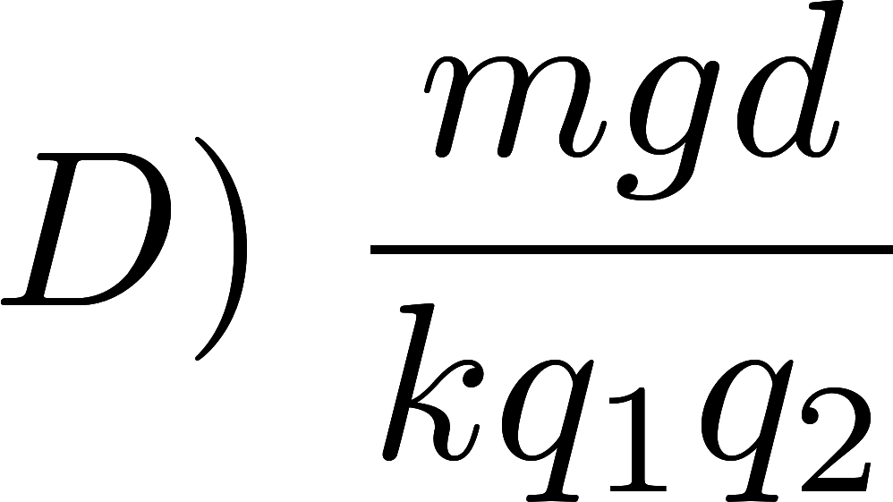
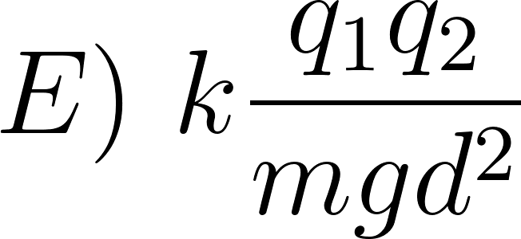

15ª questão - Considere as seguintes afirmações
- A força decorrente da indução de um momento de dipolo elétrico em materiais condutores é atrativa, enquanto em materiais isolantes é repulsiva;
- Apenas campos elétricos gerados por cargas puntiformes obedecem ao princípio de superposição;
- Campos eletrostáticos gerados por quaisquer distribuições de carga são campos conservativos.
Marque a opção que contém as afirmações CORRETAS:
A) Todas as afirmações são corretas; B) II e III; C) I e II; D) I e III; E) III.
--- Fim da prova ---
Formulário - Física 2
- Constantes: a não ser que seja instruído de forma diferente, use
; ; ;
- Fórmulas matemáticas
;
;
- Fórmulas e leis físicas
; ; ;
; ; ; ; ; ; ; ;
; ;
; ; ;
;
;
;
^{RLC- Abordagem do Halliday:}
^{RLC− Abordagem do Randall:}

--- Fim do formulário ---

